EXAMEN – 1er semestre
S7FR – Mathématiques 3 p
DATE : 27 janvier 2020 – Heure : 8h30-10h30
épreuve avec calculatrice
Professeurs : B. DUROYON et R. SOUISSI

NOM : Prénom :
NOTE : /60

- Durée de l’examen : 120 minutes.
- La calculatrice TI nspire est autorisée. Elle devra être mise en mode PRESS TO TEST.
- Le sujet comporte 6 pages y compris cette page de garde,
- Le total des points attribués est égal à 60.
- Toutes les questions sont obligatoires.
- Lorsqu’il n’est pas précisé que le détail des calculs est demandé, vous pouvez faire les calculs à la calculatrice, mais vous veillerez à toujours bien préciser votre démarche et à bien indiquer sur la copie quels calculs ont été effectués.
- Lors de la correction, il sera tenu compte du soin et de la qualité de la rédaction.

Restez calme et concentré.
Bon travail et bonne réussite.

Matière | Mathématiques 3 périodes | Ecole | EEB1 | Section |  | FR
PARTIE B

QUESTION B1 ANALYSE /10 |  |  |  |  | Page 2/6 |  | Points
Etant données les fonctions :  $f\left(x\right)=ln\left(5−x\right)$ et $g\left(x\right)=e^{−2x}−1$  - Déterminer les coordonnées des points d’intersection entre f et g.  - Esquissez les graphes des deux fonctions dans le même repère.  - Déterminer l’équation de la droite tangente au graphe de g au point d’intersection de g(x) avec la droite d’équation: y = e -1 en montrant tous les calculs.  - Calculer l’aire de la région délimitée entre le graphe de la fonction f et les droites d’équation x = 0 et x =4. |  |  |  |  |  |  | 2  2  3  3
Matière | Mathématiques 3 périodes | Ecole | EEB1 | Section |  | FR
PARTIE B

QUESTION B2 ANALYSE /15 |  |  |  |  | Page 3/6 |  | Points
Un geyser se compose d'une pièce souterraine remplie d'eau dans laquelle une pression s'accumule entre deux éruptions, Les matériaux volcaniques chauffent l'eau selon le modèle :  $f\left(t\right)=110−30⋅e^{−0,0447⋅t}$  Le modèle décrit comment la température de l'eau évolue entre deux éruptions, f (t) étant la température de l'eau (℃) et t le nombre de minutes depuis la dernière éruption.  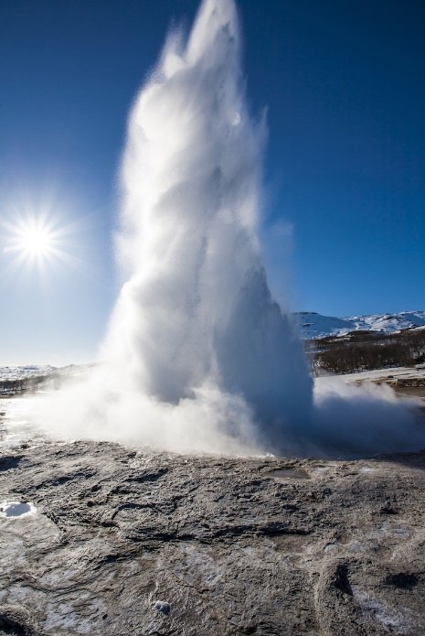  - Esquisser le graphe de f  - Déterminer la température à l’instant t = 0 et t = 20.  ( juste après l’éruption)  - Au bout de combien de temps, après l’éruption, la température sera-t-elle de 95 ℃ ?  - Au bout de combien de temps, après l’éruption, la température sera-t-elle de 105 ℃ ?  - Déterminer la valeur de $f'\left(10\right)$ et interpréter cette valeur. |  |  |  |  |  |  | 3  3  3  3  3
Matière | Mathématiques 3 périodes | Ecole | EEB1 | Section |  | FR
PARTIE B

QUESTION B3 PROBABILITES /15 |  |  |  |  | Page 4/6 |  | Points
Oliver Hutton est un très bon joueur de football et il peut utiliser ses deux pieds pour tirer.  La probabilité de tirer du pied droit est de 0,80.  La probabilité de tirer du pied gauche est de 0,20.  S'il utilise son pied droit, la probabilité de marquer un but est de 0,60.  La probabilité de tirer avec un pied gauche et de marquer un but est de 0,18.  a) Démontrez que la probabilité qu’Oliver marque un but est de 0.66.  b) Est-il préférable pour Oliver d'utiliser le pied droit ou le pied gauche pour marquer le but ? Donnez une explication.  c) Lors du premier match du championnat, Oliver a fait un tir et il a marqué un but. Quelle est la probabilité qu'il ait utilisé le pied droit?  d) Lors du deuxième match, Oliver a effectué 10 tirs.  i) Quelle est la probabilité qu'il ait marqué exactement 4 buts?  ii) Quelle est la probabilité qu'il ait marqué au moins 3 buts?  iii) Quelle est la probabilité qu'il ait marqué moins de 6 buts? |  |  |  |  |  |  | 3  3  3  2  2  2
Matière | Mathématiques 3 périodes | Ecole | EEB1 | Section |  | FR
PARTIE B

QUESTION B4 STATISTIQUES /20 |  |  |  |  | Page 5/6 |  | Points
Le psychiatre allemand Alois Alzheimer a décrit pour la première fois la maladie, appelée plus tard maladie d’Alzheimer, en 1906.  Depuis que l’espérance de vie a considérablement augmenté au cours du siècle dernier, le nombre de patients atteints d’Alzheimer a considérablement augmenté. En l’an 2000, le nombre de patients aux États-Unis a atteint 4 millions.  Le tableau suivant dresse les prévisions concernant le nombre de patients atteints d’Alzheimer au-delà de l’an 2000.  Année depuis 2000 (x) Prévision du nombre de patients atteints d’Alzheimer aux États-Unis (en millions) (y)  2000 0 4.0  2010 10 5.8  2020 20 6.8  2030 30 8.7  2040 40 11.8  2050 50 14.3  - Représenter un nuage de points (x,y) . |  |  |  |  |  |  | 2

Matière | Mathématiques 3 périodes | Ecole | EEB1 | Section |  | FR
PARTIE B

QUESTION B4 STATISTIQUES /20 |  |  |  |  | Page 6/6 |  | Points
- Existe-t-il une corrélation vérifiable entre (x) et (y) ? Justifiez votre réponse.  - Déterminer l'équation de la droite de régression linéaire de (y) en (x) par la méthode des moindres carrés.  - Utiliser ce modèle de régression pour estimer le nombre de patients d’Alzheimer en 2005, 2025 et 2100.  - Déterminer un ajustement affine par la méthode de Mayer.  - Calculer en quelle année le nombre de patients atteints d'Alzheimer sera de 16 millions selon les ajustements affines trouvés en c) et en e). |  |  |  |  |  |  | 3  3  4  4  4

